Региональный конкурс
научно-технологических проектов «Большие вызовы»
Московская область
2021-2022 учебный год

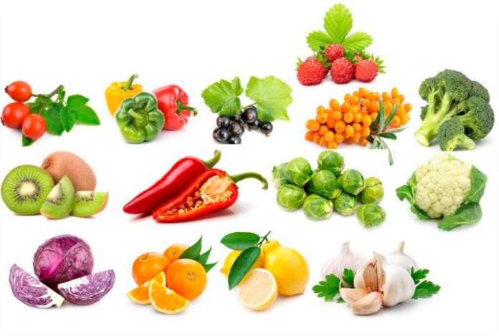

«Витамин С: продуктовый «батл»»

Автор: Огурцов Арсений Русланович,
г. Дубна,
МБОУ «Средняя общеобразовательная школа №1 с углубленным изучением отдельных предметов г. Дубны, Московской обл.», 8 класс.
Научный руководитель: Биканова Наталья Викторовна, учитель биологии, МБОУ «Средняя общеобразовательная школа №1 с углубленным изучением отдельных предметов г. Дубны, Московской обл.»

Содержание
Глава 1. Введение |  |  |  | 2 стр.
1.1 | Цель работы
1.2 | Задачи
1.3 | Гипотеза
1.4 | Объект исследования
1.5 | Предмет исследования
Глава 2. Теоретическая часть |  |  |  | 4 стр.
2.1 | История открытия Витамина С
2.2 | Биологическая ценность витамина С
2.3 | Витамин С: где и в каких продуктах он содержится?
2.4 | Суточная потребность в Витамине С
2.5 | Передозировка и недостаток Витамина С
 | 2.5.1 | Недостаток витамина С
 | 2.5.2 | Гипервитаминоз витамина С и организм

Глава 1. Введение
После начала массового заболевания вирусом гриппа COVID-19 многие люди активно начали задаваться вопросом – «Как можно укреплять свой иммунитет в домашних условиях с помощью доступных средств, например, продуктов питания?». Этот вопрос заинтересовал и меня. Захотелось узнать, можно ли укреплять свой иммунитет и защититься от инфекций, употребляя в пищу продукты, содержащие витамин C. Общеизвестно, что многие продукты содержат данный витамин, но какие именно им богаты и можно ли простыми методами определить его содержание? Поэтому было решено изучить данную тему, освоить доступные методики по определению витамина С и популяризировать полученные данные среди своего окружения.
Людей всегда волнуют вопросы, связанные со здоровьем и его укреплением, поэтому считаю, что тема исследования достаточно актуальная.
Цель работы: изучить наличие витамина C в разных продуктах и составить своеобразный рейтинг продуктов наиболее богатых по его содержанию.
Задачи:
- Изучить историю открытия витамина С, его свойств, значение.
- Подобрать оптимальные методики для определения витамина C в разных продуктах. Исследовать их опытным путём.
- Оформить результаты, подвести итоги.
- Распространить полученную информацию среди своего окружения.
Гипотеза: содержать достаточно много Витамина С могут самые распространенные и легкодоступные продукты питания.
Объект исследования: овощи, фрукты, ягоды.
Предмет исследования: наличие Витамина С (аскорбиновой кислоты) в выбранных продуктах.

Используемые методы:
- Теоретические:
– работа с различными источниками информации: научной литературой, статями, в т.ч. в сети Интернет;
– описательный.
- Практические:
– опыт по определению витамина С, методом – йодометрии;
– наблюдение

Глава 2 Теоретическая часть
2.1. История открытия Витамина С
История открытия Витамина С связана с цингой, в результате его дефицита. В 18-м веке цинга начала активно развиваться у моряков. Заболевание проявлялось общей слабостью, кровоточивостью десен и выпадением зубов, а в отдельных случаях даже приводила к летальному исходу.
Через некоторое время морякам удалось найти средство борьбы с цингой – экстракт сосновой хвои на воде. Тогда они не догадывались, что в этом простом снадобье содержится максимальное количество целебного витамина С.
В 1753 году английский врач морского флота Джеймс Линд предложил в качестве лекарства от цинги лайм и лимоны. Ученый провел исследование и выяснил, что те моряки, которые включали в рацион фрукты и овощи, не страдали от этого заболевания. Линд заметил очень важный факт: если симптомы цинги уже появились, то с помощью овощей и фруктов можно было остановить дальнейшее развитие болезни и предотвратить возможные осложнения.
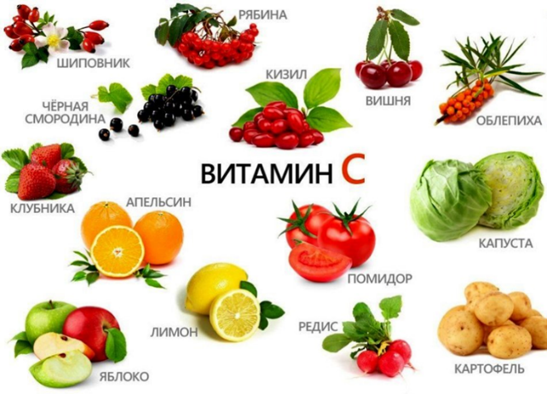
Первооткрывателем витамина С стал венгерский биохимик Альберт Сент-Дьерди. В 1927 году ему удалось отделить кислоту, что, по его мнению, и была тем самым витамином, спасающим от цинги. Через четыре года профессор Питтсбургского университета Чарльз Глен Кинг испытывает на морских свинках добытый из капусты и лимонного сока порошок. Химическая формула его оказалась такая же как и у Сент-Дьерди.
Рисунок 1 Продукты с содержанием витамина С
4 апреля 1932 года состав витамина С официально регистрируется. Название аскорбиновая кислота (происходит от лат. scorbutus – цинга и отрицания «а») появляется немного позже.
Первым ученым, который открыл пользу витамина С для укрепления иммунной системы стал двукратный Нобелевский лауреат доктор Лайнус Полинг. В 1970 году он вывел теорию о том, что регулярное употребление витамина С может предотвращать простудные заболевания
2.2 Биологическая ценность витамина С
Витамин С – мелкий кристаллический порошок белого цвета, имеющий кислый вкус, без запаха, хорошо растворим в воде. В сухом виде стабилен. долго сохраняется, температура плавления – 190°C, температура кипения – 553°C, легко разрушается светом, тепловой обработкой.
Общеизвестно, что витамин С необходим для иммунитета – он оказывает общеукрепляющее и профилактическое действие при простудных заболеваниях и ОРВИ. Польза, которую он несет – велика. Отметим следующее:
- иммунный ответ и иммунобиологические реакции;
- хорошее состояние стенок кровеносных сосудов;
- уровень кровяного давления и холестерина;
- свертываемость крови, запас гликогена в печени;
- аллергические реакции;
- заболевания желудочно-кишечного тракта;
- защищает полость рта, особо - дёсна;
- выравнивает кожные покровы;
- заживление ран и переломов;
- стрессоустойчивость организма, качество сна и когнитивные функции;
2.3 Витамин С: где и в каких продуктах он содержится?
Присутствует в различных продуктах питания как растительного, так и животного происхождения. Из-за его быстрого распада наш организм не хранит запасов данного витамина. Это означает что нужно ежедневно восполнять потребность организма с помощью возможных его источников.
Рисунок 2 Витамин С
Чтобы витамин С сохранить в потребляемой пище необходимо соблюдение ряда условий: особый способ кулинарной обработки и правильного хранения. Для сохранности витамина необходимо варить овощи, в кожуре и в покрытой эмалью посуде, с закрытой крышкой. Опускать исключительно в кипящую воду, так как витамин С расщепляется при вымачивании. Приготовленную пищу следует хранить в холодильнике, вдалеке от прямого солнечного света и теплового воздействия. Однако, важно помнить, что длительное хранение и повторное разогревание для готовых пищевых продуктов нежелательно. Оно вызывает окисление и потерю витамина С.
В каких овощах и фруктах, ягодах содержится витамин С?
Самое большое заблуждение в том, что большинство людей считает, что это – цитрусовые. На самом деле есть большое разнообразие продуктов с высоким содержанием витамина С (аскорбиновой кислоты), данные представлены в таблице 1. (Приложение 1)

2.4 Суточная потребность
Витамин С долго не задерживается в организме, быстро расходуется, его возможный излишек выводится с мочой уже через 4-5 часов.
Существуют среднесуточные нормы, определяющие потребность в аскорбиновой кислоте, с учётом многих факторов, например, возраст человека и его пол, активность, условия жизни и работы, климатических условий наличие или отсутствие вредных привычек и т.п. Учёные разработали суточные нормы потребления аскорбиновой кислоты для разных возрастных и половых групп. Средневзвешенная норма физиологических потребностей составляет 60-100 мг в день. Обычная терапевтическая доза составляет 500-1500 мг ежедневно. Так потребность в увеличенной дозе есть в пожилом возрасте, в условиях жары и на севере, при наличии вредных привычек.

2.5 Передозировка и недостаток Витамина С
При чрезмерном употреблении витамина С (доза более 15 грамм), могут возникнуть побочные эффекты, такие как: тошнота и рвота, вздутие кишечника, диарея, мигрень и расстройства сна, нарушение обмена веществ, повышение возбудимости центральной нервной системы. Возможно также повышение уровня сахара в крови, в таких случаях требуется срочная консультация специалиста.
2.5.1 Недостаток витамина С
Недостаточность снабжения организма витаминами ведет к его ослаблению, резкий недостаток витаминов – к разрушению обмена веществ и заболеваниям – авитаминозам, которые могут окончиться гибелью организма. Авитаминозы могут возникать не только от недостаточного поступления витаминов, но и от нарушения процессов их усваивания и использования в организме.
По данным руководителя лаборатории витаминов и минеральных веществ Института питания РАМН проф. В.Б. Спиричева, результаты обследований в разных регионах России, показывают, что подавляющее большинство детей дошкольного и школьного возраста испытывает недостаток необходимых для их нормального роста и развития витаминов.
Недостаточное потребление витаминов заметно снижает активность иммунной системы, повышает частоту и усиливает тяжесть респираторных и желудочно-кишечных заболеваний. При недостаточности поступления витамина в течение длительного времени может развиваться гиповитаминоз.
2.5.2 Гипервитаминоз витамина С и организм
Если аскорбиновую кислоту принимать в больших дозах одновременно с аспирином, может возникнуть раздражение желудка, вследствие чего, разовьется язва (аскорбиновая кислота в виде аскорбата кальция имеет нейтральную реакцию и менее агрессивна по отношению к слизистой желудочно-кишечного тракта).
Жевательные конфеты и жевательные резинки с витамином С могут повредить эмаль зубов, следует полоскать рот или чистить зубы после их приема.
При беременности не рекомендуется принимать слишком высокие дозы витамина С, поскольку у плода может возникнуть зависимость.
Выводы по теоретической части: изучив материал о витамине С, было выяснено, что известен витамин С стал с середины XVIII, а к концу XX было полностью доказано его влияние на здоровье человека. Научные данные о содержании его в различных продуктах убедили нас в решении провести экспериментальные исследования, по определению наличия витамина С в продуктах из обычного рациона. Будут исследованы отельные продукты не только из указанного списка (табл.1), но и другие.
Мы проведём своеобразное «соревнование» – продуктовый батл, у каких исследуемых образцов содержание витамина С – наибольшее и составим собственный рейтинг продуктов.

- Литература:
- Бобрик Т.В., Тороп Е.И. Витаминология. Практическое пособие по выполнению лабораторных работ / Министерство образования РБ, УО «ГГУ им.Ф.Скорины» – Гомель, 2004.
- Витаминные ресурсы и их использование. – М.: Изд-во АН СССР, 1955.
- Смирнов М.И. Витамины – М.: Медгиз, 1974.
- Спиричев В.Б. «Витамины и обогащенные ими продукты в питании и поддержании здоровья современного человека» НИИ питания РАМН, Москва, В.Б. Спиричев / Вопросы диетологии, 2012, т. 2, №3, с. 31–34
- Ольгин О.М. Опыты без взрывов. - М., Химия 1986
- Тюренкова И.Н. «Растительные источники витаминов», Волгоград 1999
Источники сети Интернет:
- Статья https://zdravcity.ru/blog-o-zdorovie/chto-takoe-vitaminy-i-zachem-oni-nuzhny/
- Изображения: витамин с: 3 тыс изображений найдено в Яндекс.Картинках (yandex.ru)

URL: https://zdravcity.ru/blog-o-zdorovie/chto-takoe-vitaminy-i-zachem-oni-nuzhny/ дата обращения 02.02.2021
Статья «Витамины и обогащенные ими продукты в питании и поддержании здоровья современного человека» В.Б.Спиричев НИИ питания РАМН, Москва, В.Б.Спиричев / Вопросы диетологии, 2012, т. 2, №3, с. 31–34
Тюренкова И.Н. «Растительные источники витаминов», Волгоград 1999

